DATABASE PROGRAMMING EXERCISES

1. Con las siguientes tablas, implementa los procedimientos/funciones que se enumeran a continuación:

Empleados (#id, nombre, apellidos, oficio, fecha_alta, salario,

comision, -id_departamento)

Departamentos (#id, nombre, ubicacion)

* + Muestra todos los empleados de un departamento determinado

* + Texto

    El contenido generado por IA puede ser incorrecto.Da de alta un empleado
  + Da de baja un empleado



* + Sube el salario a todos los empleados de un determinado departamento

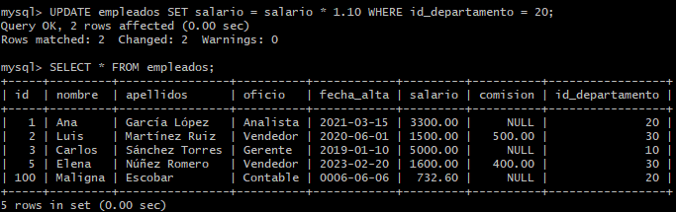

* + Función que devuelva el salario total de los empleados de un departamento determinado

* + Función que devuelva el número de empleados que trabajan en un departamento determinado

1. Dadas estas tablas, realiza los siguientes procedimientos/funciones:

Empleados (#id, dni, nombre, salario)

Vendedores (#id, nro_vendedor, zona, -id_empleado)

Polizas (#id, nro_poliza, importe, beneficiario, -id_vendedor, fecha,

fecha_vencimiento)

Empleado_Jefe (#(-id_empleado, -id_jefe))

* 1. Da de alta un empleado como vendedor. Comprueba que no existe otro empleado con el mismo DNI
  2. Asigna un jefe a un empleado determinado. Comprueba que ambos existen
  3. Registra una nueva póliza, comprobando si existe el vendedor que se le asigna
  4. Elimina una póliza determinado. Comprueba antes que existe
  5. Función que devuelva el número de vendedores
  6. Función que devuelva cuantas pólizas tiene asignadas un vendedor determinado. Comprobar si existe el vendedor
  7. Función que compruebe si un determinado empleado es jefe de otro empleado
  8. Función que devuelva cuantos vendedores hay en una zona determinada

1. Realiza los siguientes procedimientos/funciones sobre estas tablas:

Autores (#id, nombre, fecha_nacimiento, fecha_fallecimiento,

nacionalidad)

Obras (#id, titulo, fecha, -id_museo)

Museos (#id, nombre, direccion, ciudad, pais)

Obra_Autor (#(-id_obra, -id_autor))

* 1. Da de alta un autor. Comprueba que no existe anteriormente
  2. Da de alta una obra. Comprueba que no existe anteriormente y que el museo asignado existe
  3. Asigna una obra determinado a un autor
  4. Elimina un autor. Si éste tiene obras asignadas no podrá ser eliminado
  5. Elimina una obra. Si está asignada a algún autor, se desvinculará antes de éste
  6. Modifica el museo de una obra. Comprueba que el nuevo museo existe
  7. Elimina un museo. Asigna todas las obras de dicho museo a otro determinado
  8. Función que devuelva el número de obras de un museo determinado. Comprobar que existe dicho museo
  9. Función que devuelva el número de obras que ha creado un autor determinado. Comprobar que existe dicho autor
  10. Función que devuelva el autor de una obra determinada